SHB-Resolution Kulturlandschaft Steillagenweinbau
Am 27. Juni 2026 verabschiedeten die Mitglieder des SHB einstimmig eine Entschließung, in welcher sie nicht nur auf die gefährdete Terrassen-Weinbaulandschaft hinweisen, sondern auch Lösungsansätze aufzeigen:

Der Weinbau befindet sich in vielen Anbaugebieten in einer existenzbedrohenden Krise: Dramatisch steigende Produktionskosten, abnehmender Konsum und sinkende Exporte bei gleichzeitig nicht konkurrenzfähigen Importpreisen führen zwangsläufig zu grundlegenden strukturellen Umbrüchen. Seit Jahren sinken die Verdienstmöglichkeiten. Die Marktchancen durch Innovationen (Sortenwahl, Weinbergtechnik einschließlich Hubschrauber- und Drohneneinsätzen, Keltertechnik, Vertrieb usw.) sind ausgereizt. Dazuhin lassen die Folgen des Klimawandels weitergehende Veränderungen erwarten. Unweigerliche Folge: Der Weinbau lohnt sich vielerorts nicht mehr, die Weinanbaufläche muss reduziert werden. Es ist eigentlich nur noch die Frage: gesteuertes Brachfallen nach Plan oder mosaikartig Grundstück für Grundstück, das von den Eigentümern aufgegeben wird?

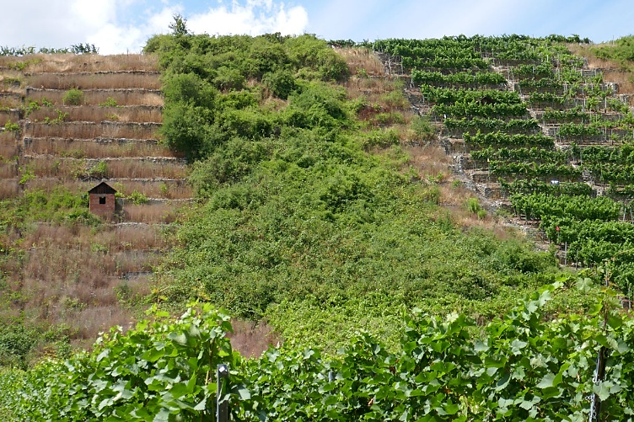
Der Weinbau wird im Land bleiben, aber für die Restbestände der landschaftsgestaltenden historischen Terrassenweinberge hat dies dramatische Folgen. Aufgrund ihrer großen kulturgeschichtlichen Bedeutung sind Terrassenweinberge auch gesetzlich geschützte Kulturdenkmale. Der Prozess der Aufgabe von Weinbergen darf nicht allein den Marktmechanismen folgen. Es kann nicht sein, dass sich der Weinbau ausschließlich auf maschinell bewirtschaftbare Flächen zurückzieht und die althergebrachte, in Handarbeit bewirtschaftete Kulturlandschaft des Terrassenanbaus verlorengeht. Die kleinstrukturierten Eigentumsverhältnisse erschweren eine planmäßige Vorgehensweise: Was dem einen Eigentümer noch machbar erscheint, ist dem Nachbarn nicht mehr möglich. Hier ist staatliche Einflussnahme und Lenkung gefragt.

Unsere Kulturlandschaft würde durch flächiges Brachfallen der Terrassenlandschaft enormen Schaden leiden. Dies hätte weitreichende Folgen für Landwirtschaft, Ökologie und Tourismus. Nach Ansicht des SHB bedarf es einer Neuordnung der Eigentums- und Bewirtschaftungsverhältnisse. In ähnlicher Weise, wie vor allem in den 1970er-Jahren die Reblagen durch Flurneuordnung verbessert worden sind, sollten jetzt die Steillagen durch Flurneuordnung zukunftsfähig gemacht werden und Pflegebereiche geschaffen werden.

Der SHB ruft die Landesregierung auf, die zukunftsfähigen Lagen zu definieren und die Eigentümer- und Bewirtschaftungsstrukturen durch Flurneuordnung entsprechend anzupassen. Darüber hinaus sollten Pflegebereiche definiert werden, die aus landschaftlichen und ökologischen Gründen offengehalten werden sollen. Aufgegebene Weinberge sind sehr schwierig offenzuhalten, deshalb sollte mit einer Neuordnung der Besitz-, Bewirtschaftungs- und Pflegeverhältnisse alsbald begonnen werden.

Abbildung: Brachfallende Weinberge in Hessigheim am Neckar (Aufnahme Reinhard Wolf)

